Викторина «Усвоил ли ты правила безопасного поведения на воде?»

- Что за летний отдых без купания? Тоска, да и только. Особенно когда солнышко припекает, а прохладная вода пруда или речки, озера или моря так и манит так и приглашает окунуться. Вода может выглядеть приветливо, но она таит в себе опасность.
Что нужно одеть обязательно, когда идешь на пляж?
головной убор
купальник
шорты
2.
Можно ли долго находиться на солнце?
Нельзя. Можно получить ожог кожи
Можно. Если поливать себя водой
3.
Заходить в воду и купаться можно только в сопровождении
друзей
взрослых
4.
В каких местах можно купаться?
на специальном пляже
в любом водоеме
5.
Кто поступает правильно?
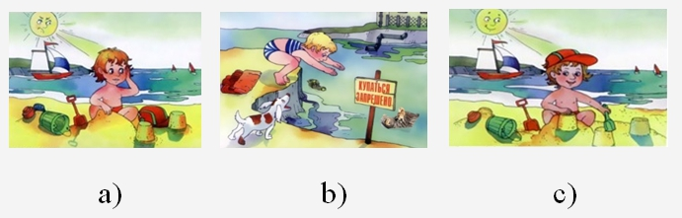
a
c
b
6.
Какие плавающие средства можно использовать при купании?
пластиковую бутылку
надувной круг
7.
Для чего на воде установлены буйки?
за буйки заплывать запрещено
для украшения водоема
8.
Можно ли нырять в незнакомом месте?
нет, под водой могут быть посторонние предметы
можно, если рядом друзья
9.
Почему в воде не следует затевать шумные игры, хватать друг друга за руки, за ноги?
можно захлебнуться водой
рыб испугаешь
10.
Кто из детей правильно ведет себя при купании?
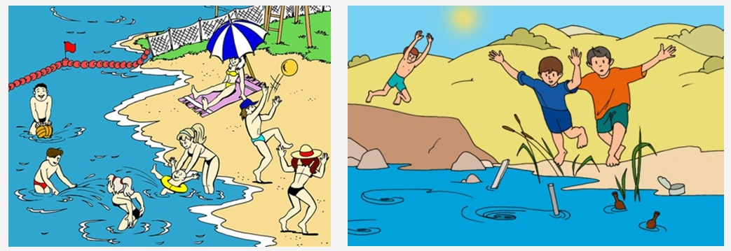
справа
слева
11.
Можно ли простыть, если долго находиться жарким днем в прохладной воде?
Да. Организм может переохладиться.
Нет. Летом простудиться невозможно
12.
Какую помощь ты окажешь утопающему?
в панике буду бегать по берегу
брошу любой предмет, который поможет ему держаться на воде
13.
Утопающего вытащили на берег, какую первую помощь ему нужно оказать?
дать микстуру от простуды
удалить воду из дыхательных путей и легких
14.
В сказке В.Г. Сутеева «Цыпленок и утенок» цыпленок, подражая утенку, прыгнул в воду и чуть не утонул. Какое правило безопасного поведения на воде он нарушил?
не купайтесь во время грозы
не заходи в воду, если не умеешь плавать
15.
Какое правило нарушили Саша иМаша из мультфильма «Аркадий Паровозов спешит на помощь»
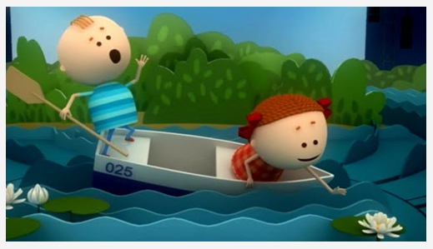
Нельзя кричать в лодке
Нужно одевать спасательные жилеты
Нельзя рвать кувшинки

